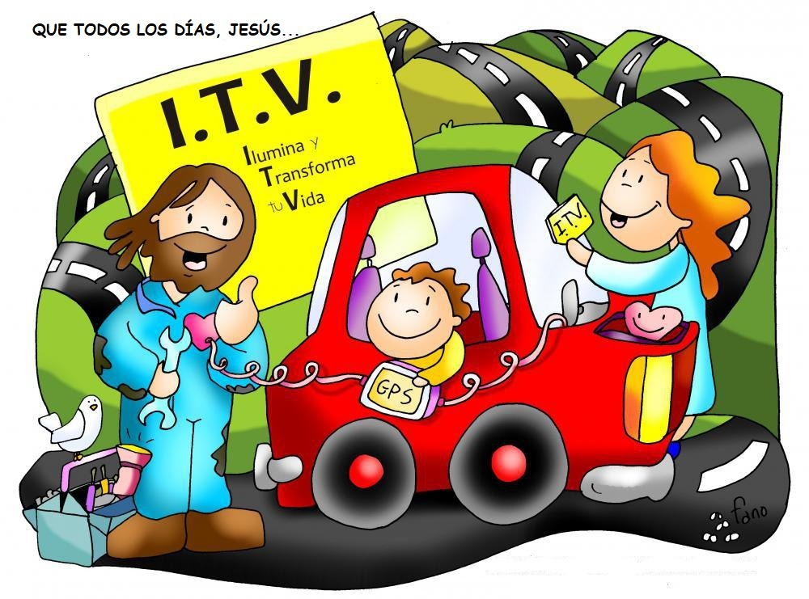
ESTIMADAS FAMILIAS Nos encontramos nuevamente en la 18ª. semana respetando el distanciamiento social obligatorio, pensando y propiciando con la ayuda de ustedes, un espacio de: "Tu escuela en Casa", sosteniéndonos a través de una comunicación que nos fortalezca como comunidad educativa. Manteniendo los lazos sociales y pedagógicos creados en la escuela, nuestros docentes continuarán la comunicación por medio de la virtualidad.
Como lo veníamos trabajando, proseguiremos con las evaluaciones formativas significativas del proceso de aprendizaje que llevan a cabo los estudiantes, desde casa. Recordamos la importancia del envío de evidencias de aprendizaje que permitan a los docentes contar con un registro de los modos en que se van apropiando de los saberes y alcanzando los aprendizajes propuestos. Esta retroalimentación formativa es el momento en el que devolvemos a los estudiantes valoraciones de sus avances, logros y/o desafíos que deberán resolver para continuar con sus procesos de aprendizaje. Por esto, les recordamos que seguimos recibiendo los trabajos solicitados antes del receso invernal, de aquellos alumnos que no lo han enviado aún, y de los cuales fueron notificados por cada docente a sus familias.
Transitamos esta etapa, sosteniendo los vínculos entre la Escuela y la Familia a través de los canales de comunicación que están en uso y semanalmente se registra en esta primera página, los docentes que solicitan Evidencias y el mail al cual deben enviarlas. Una vez recibidas, los docentes hacen la devolución correspondiente. Estar siempre atentos también al Correo no deseado o Spam que es otra de las bandejas donde puede ingresar un mail.
Esta semana se solicitan EVIDENCIAS de Lengua - Cs. Naturales - Música y Caligrafía
- Grupo de Whatsapp vigente desde el comienzo de la cuarentena.
- Correo Electrónico de la docente de grado
- Música Srta. Andrea mariafrias7420@gmail.com
Srta. María del Carmen cesprofecarm@gmail.com
- Para consultas generales: consultasprimariaces@gmail.com

“Viva el Espíritu Santo en nuestros corazones y
en los corazones de todas las personas”

EQUIPO DIRECTIVO NIVEL PRIMARIO
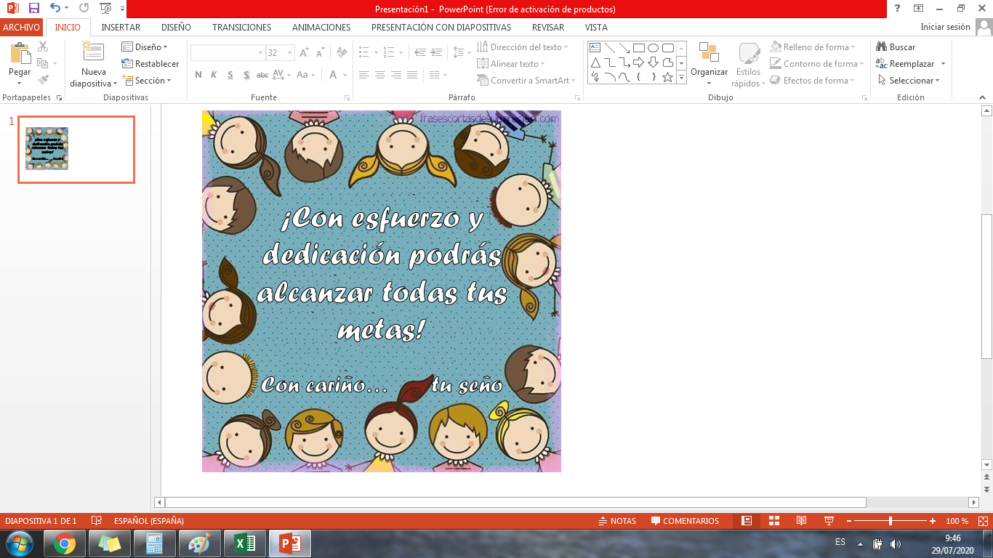

Fecha: Lunes 3 de agosto.
LENGUA
(Copia las consignas y títulos en el cuaderno)
Más adjetivos…
- Lee el siguiente texto en voz alta.
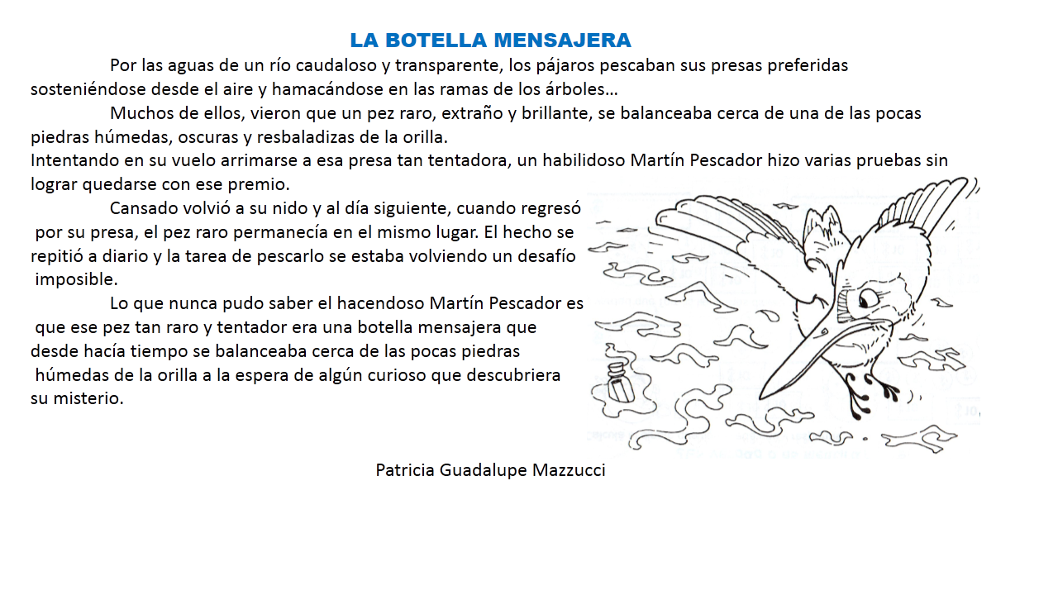
- Lee y escribe si las afirmaciones son verdaderas (v) o falsas (f).
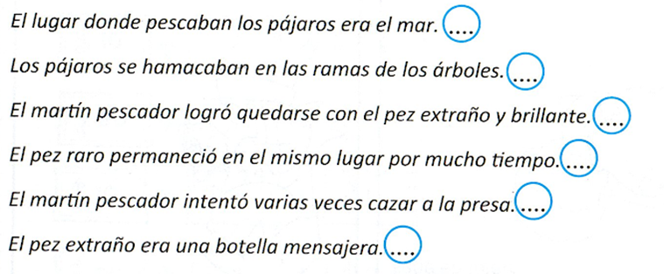
- Busca en el texto los siguientes adjetivos y enciérralos con color rojo.
.-raro -resbaladizas
-caudaloso -hacendoso
-habilidoso -húmedas
-brillante -transparente
-oscuras -extraño
- Busca y encierra con color azul el sustantivo al que hace referencia cada adjetivo.
Por ejemplo:
- Une los sustantivos del medio con los adjetivos que correspondan según el texto.
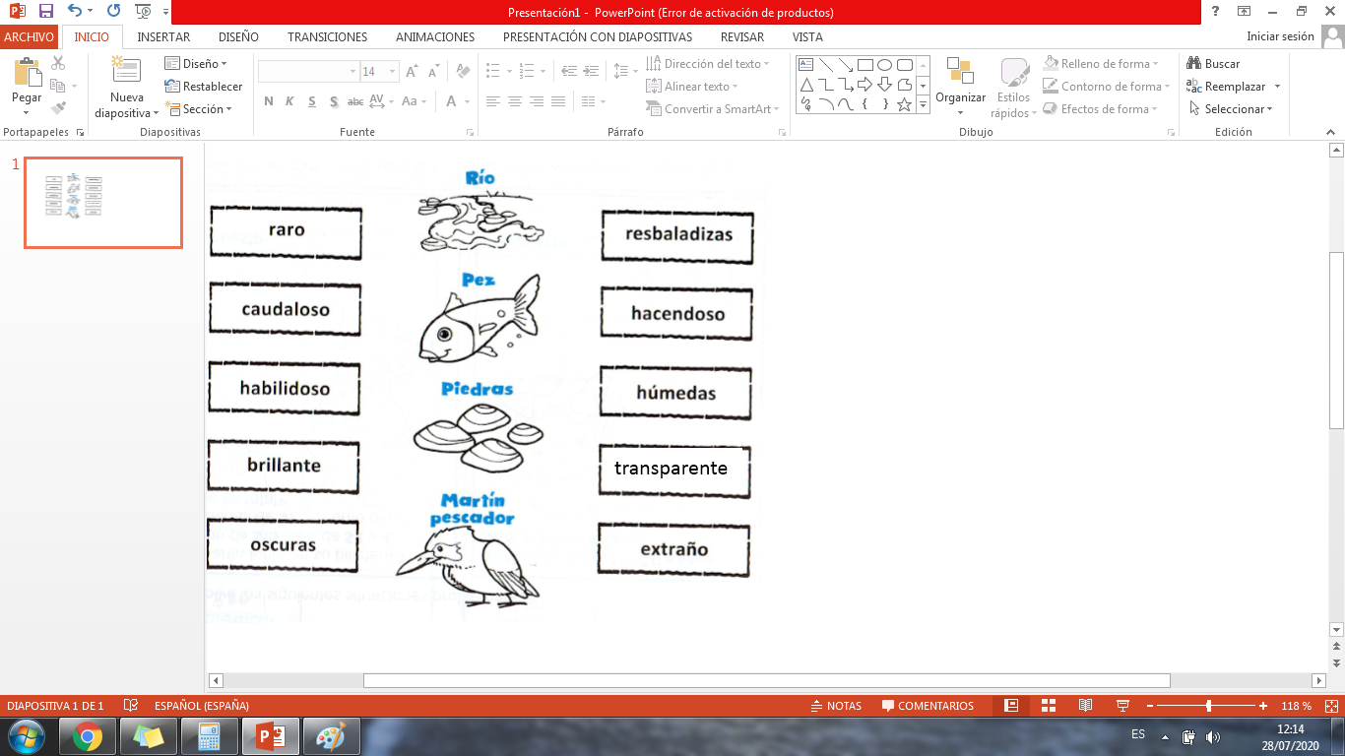
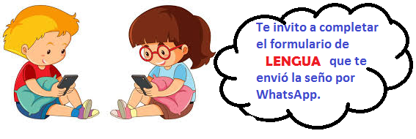
INFORMÁTICA APLICADA

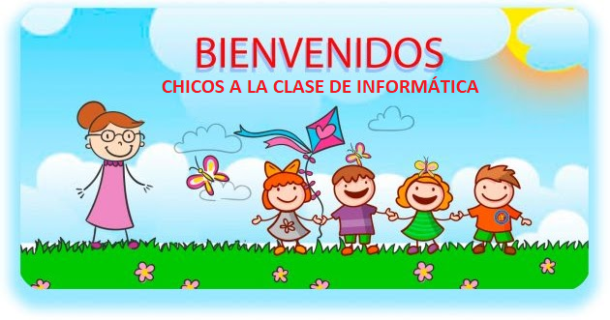
A continuación te invito a ver la explicación de las actividades: https://youtu.be/E-rihO2QLJ0
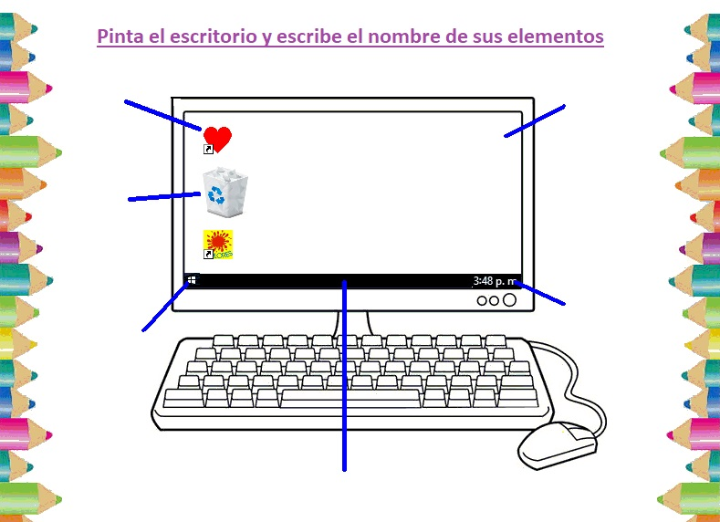
SI TIENES COMPUTADORA PUEDES COPIAR LA IMAGEN Y PEGARLA EN PAINT. LUEGO REALIZAS LA ACTIVIDAD UTILIZANDO LAS HERRAMIENTAS QUE EXPLICÓ LA SEÑO EN EL TUTORIAL.
SI NO TIENES COMPUTADORA PUEDES IMPRIMIR EL TRABAJO O DIBUJAR EL ESCRITORIO CON SUS ELEMENTOS.
Importante: esta actividad no debe enviarse por mail ni por facebook.
Muchas gracias.
Fecha: Martes 4 de agosto.
MATEMÁTICA
(Copia las consignas y títulos en el cuaderno)
La resta...Del cálculo a la cuenta.
Mira las distintas formas que utilizaron Lili, Abril y Cristian para resolver una resta.
278 - 136 =
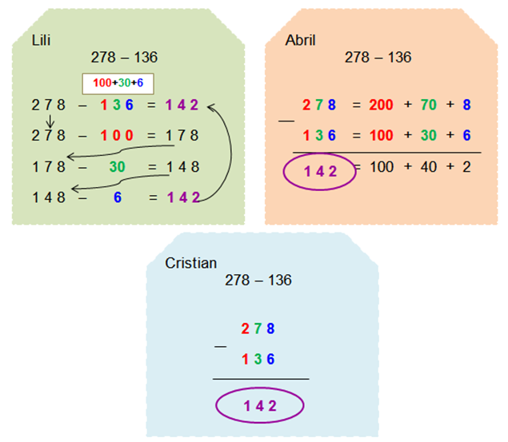
Observa cada uno de los procedimientos que utilizaron los niños y piensa:
- Lili resolvió la resta a través de la descomposición, ¿cómo la resolvió Abril?
- Luego de descomponer los dos números, ¿qué hizo Abril con los unos, los dieces y los cienes?
- ¿Cómo resolvió Cristian la resta?
Para tener en cuenta…
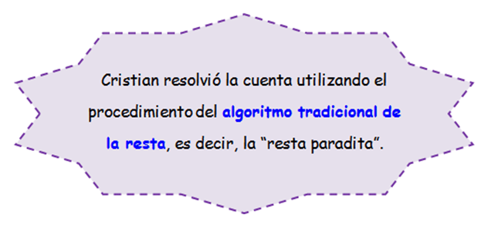
Los pasos para resolver la resta, son parecidos a los que aplicamos para sumar.
- Colocamos las cantidades una debajo de la otra, teniendo en cuenta que el número mayor va arriba, de manera que coincidan los unos con los unos, los dieces con los dieces y los cienes con los cienes.
- Comenzamos a restar por la columna de los unos, luego la de los dieces y por último, la de los cienes.
Mira el siguiente ejemplo:
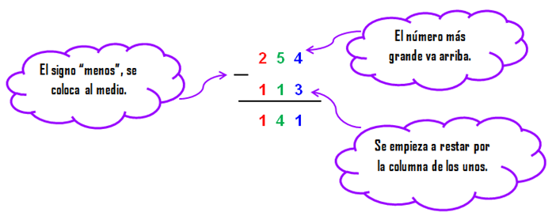
Nos ponemos en práctica…
Teniendo en cuenta el ejemplo y siguiendo los pasos que corresponden, resuelve las siguientes operaciones.
293 - 140 = 178 - 156 = 97 - 66 = 214 - 103 =
CIENCIAS NATURALES
(Copia las consignas y títulos en el cuaderno)
Completa el formulario del tema trabajado antes del receso escolar en Ciencias. Tu Señorita lo enviará por Whatsapp.

Adaptaciones de las Plantas al ambiente en el que viven.

Observa el video que la seño envía por Whatsapp
INVESTIGANDO COMO CIENTÍFICOS
Ahora te invito a completar la siguiente ficha. Para poder realizarla, primero leeremos los puntos que vamos a completar y luego observaremos un video que propone la seño de Youtube.
https://www.youtube.com/watch?v=jINw3QoIfkk
INVESTIGANDO SOBRE PLANTAS ACUÁTICAS
NOMBRE DE LA PLANTA
¿CUÁL ES EL TAMAÑO DE LAS HOJAS?
¿TIENE FLOR? ¿CÓMO ES?
¿TIENE FRUTO?
¿CRECE EN TEMPERATURAS DE FRÍO O DE CALOR?

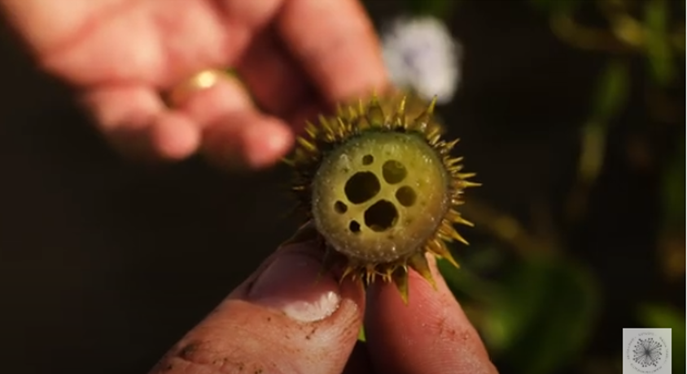
DATO CURIOSO: las cámaras de aire como las que tiene la victoria cruziana, le sirven a las plantas acuáticas de tipo flotantes para permanecer en la superficie del agua y no hundirse
Ahora vamos a dibujar la flor de la planta Victoria Cruziana. puedes elegir hacerla en su día 1 o 2.

ATENCIÓN Toma una fotografía del cuadro y de tu dibujo y envíalos a la Seño por mail
Fecha: Miércoles 5 de agosto.
LENGUA
(Copia las consignas y títulos en el cuaderno)
¿Con R ó con RR?
1- Colorea los dibujos que llevan R.
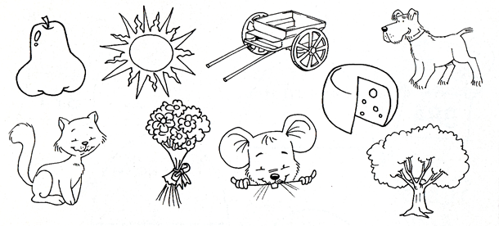
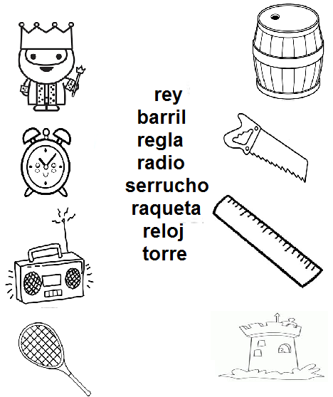
2- Relaciona con una flecha cada dibujo con su nombre. Luego completa el cuadro.

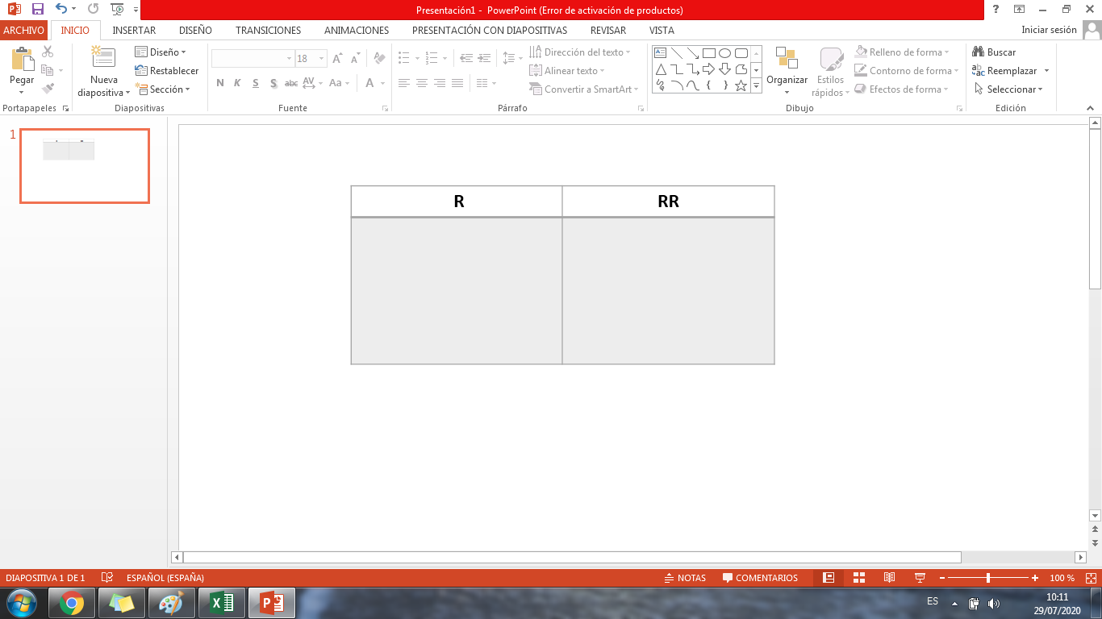
3- Realiza las actividades de la página 85 y la ficha 11 (Se encuentra al final del libro Molinos de viento 2) (La página está al final como anexo)

4- Copia en tu cuaderno las afirmaciones VERDADERAS del punto 2 de la página 85.
MÚSICA

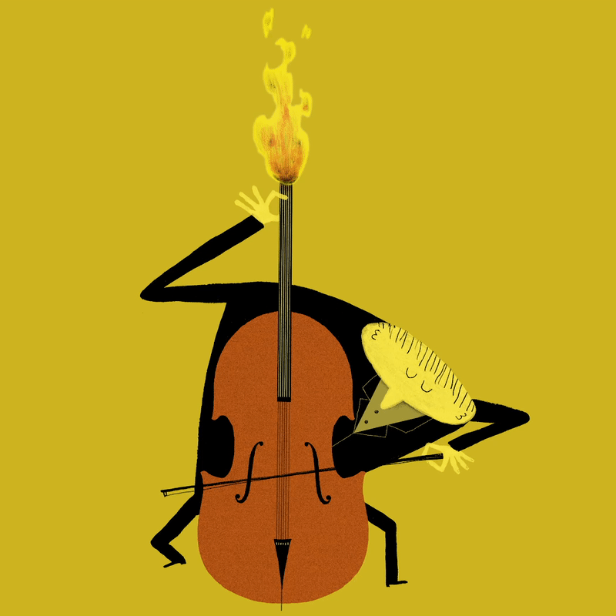
¡Jugar creando!
https://vimeo.com/404085847
Hola chicas y chicos! ¡Hola familia!
Espero que tengan un buen comienzo de esta segunda etapa, donde empezaremos a trabajar utilizando los contenidos vistos hasta ahora y aplicándolos creando nuestra propia música.
Les cuento que en nuestra ciudad, existe la Banda Sinfónica de la Municipalidad de Córdoba que propone pensando en el día del niño, un concurso de música para que participe el que quiera y se anime! ¿Participamos?
"Jugar Creando" se llama el concurso para que ustedes sean protagonistas.

https://www.instagram.com/p/CDMaEYdgPHP/?igshid=qe98iavfgd2y

Actividad musical:
Escuchamos atentamente el concierto grabado para que escuchen todos los niños y niñas en el Teatro San Martín en Córdoba https://www.instagram.com/tv/CDMg3LuA_CE/?igshid=xs5fhxucmlvv

1) ¿Alguna vez fueron a un teatro? ¿A cuál?

2) Luego de escucharlo, los invito a que respondan a través de un recurso expresivo, que muestre lo que les provoca y sienten al escuchar esta música.
Pueden realizar un dibujo mientras escuchan, o pueden bailar, o dirigir como lo hace el director de Orquesta. También pueden tener ganas de dormir! O de actuar! O de buscar alguna foto que sientan que coincide con esta música! Pueden expresar lo que sienten mientras escuchan esta música de la forma que quieran! Cualquier sentimiento o recurso es válido!

Por último pueden pedirle a un adulto que los grabe o los filme.
Los alumnos de 2º grado D debe enviar evidencia al mail mariafrias7420@gmail.com
Los alumnos de 2º A B C al siguiente mail: cesprofecarm@gmail.com
En el asunto deberán colocar: nombre y apellido, grado y división del alumno/a.

Les enviamos un beso gigante a todos. Seño Andrea y Seño María del Carmen.

Fecha: Jueves 6 de agosto.
EDUCACIÓN SEXUAL INTEGRAL
(Copia los títulos y las consignas en tu cuaderno)
¡Qué vergüenza!
Lee el cuento “El Traje nuevo del emperador” de las páginas 58 y 59 del cuadernillo “Remolinos de más actividades” (Las páginas están al final como anexo)
Comenta con algún integrante de tu familia las preguntas del punto 1 de la página 60. Luego resuelve las actividades 2, 3, 4 y 5 de las páginas 60 y 61. (Las páginas están al final como anexo)
¿Qué crees que puede haber sucedido en esta imagen? Completa los globos de diálogo colocando los sentimientos de cada uno de los personajes.
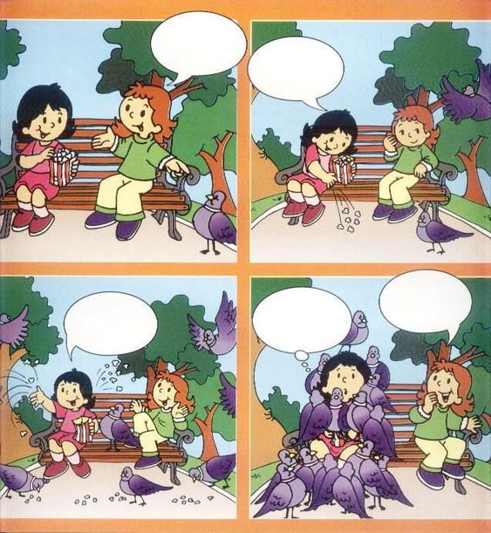

Observa la siguiente imagen y responde en tu cuaderno:
¿Qué crees qué sucedió en esta situación? ¿Cómo actuó cada niño? Escribe lo que crees que sintió cada uno.
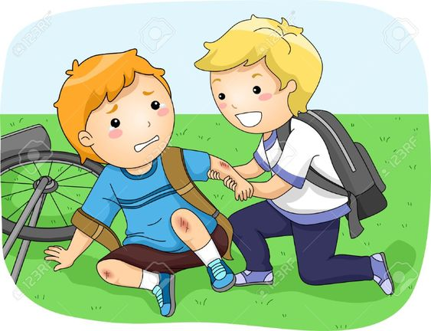
En algunas situaciones de nuestra vida podemos sentir vergüenza. En otras, podemos acompañar y ayudar a alguien que siente vergüenza, brindándole nuestro apoyo.
Copia, en una nube en tu cuaderno, la definición de vergüenza de la página 72 del cuadernillo Remolinos de más actividades. (La página está al final como anexo)
Fecha: Viernes 7 de agosto.
CIENCIAS SOCIALES
(Copia las consignas y títulos en el cuaderno)
Comunicarse antes y comunicarse ahora
En este tiempo de pandemia todos estamos comunicados. Permanecemos en casa pero aun así, la seño se comunica con los chicos. También nos enteramos de las noticias y sabemos lo que ocurre en todo el mundo. Y si queremos saber cómo se encuentra alguien de la familia o los amigos, también tenemos la posibilidad de comunicarnos.
- Escribe en tu cuaderno una lista con cinco medios que utilizamos las personas para comunicarnos en el tiempo actual:

¿Y antes? ¿Cómo se comunicaban?
Te invito a ver el siguiente video con mucha atención:
https://www.youtube.com/watch?v=dVGNp906lMk
- Observa las imágenes de los diferentes modos que utilizaron las personas para comunicarse a través del tiempo en la pág. n° 90. (La página está al final como anexo)
- Lee con atención el texto que acompaña a cada imagen y realiza la actividad de la página.
- Rodea en esa página con color naranja la imagen que muestra la manera de comunicarse más antigua.
- Rodea con violeta la imagen que muestra la manera de comunicarse más actual.
A pensar y responder en el cuaderno:
¿Cuál de los siguientes medios de comunicación es el que más nos beneficia? ¿Por qué?

CALIGRAFÍA
(Copia las consignas y títulos en el cuaderno)
Letra cursiva: la m, n y ñ.
Con ayuda de un adulto ingresa a los siguientes links y mira los video de la m, n y ñ minúscula en cursiva.
https://www.youtube.com/watch?v=B48acOeWgiQ
https://www.youtube.com/watch?v=f_6ZLD8Zh4g
https://www.youtube.com/watch?v=uWVXeu89IL8
Observa la direccionalidad de las letras y luego escribe en tu cuaderno un renglón completo con cada una de las siguientes sílabas: ma, me, mi, mo, mu, na,ne, ni, ño, ñu.
(No olvides sacar una foto de la ejercitación de m, n, ñ y r y enviarla a tu seño)
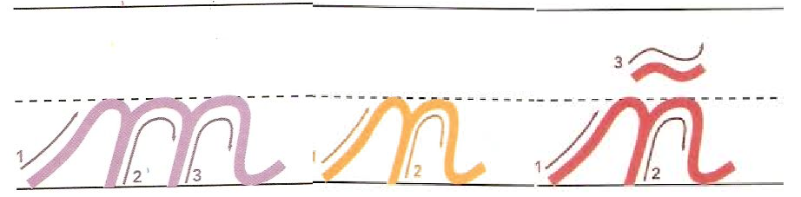
ANEXO:
.